KBOSS用户使用手册

开元云(北京)科技有限公司

编写时间:2023年9月1日

编写人:毛寒
目录

客户 3
1. 客户登录&注册 3
2. 用户购买 4
3. 工单管理 5
4. 个人中心 6
5. 订单 6
6. 促销邀请码 7
7. 用户资源 7
销售 8
1. 客户信息列表 8
2. 中金客户列表 9
3. 济南超算用户分配 9
4. 同步济南超算用户信息 10
5. 生成邀请码 10
6. 客户折扣设置 11
7. 客户售价设置 11
财务 12
运维 12
1. 手工工单处理 12
运营 13
1. 供应商管理 13
3. 公共折扣管理 14
4. 公共售价管理............................................................................................................................................................................14
5. 促销活动 15
6. 客户转移 16
管理员 16
1. 本机构用户角色配置 16
2. 部门管理 17

客户

1. 客户登录&注册

1.1 客户注册
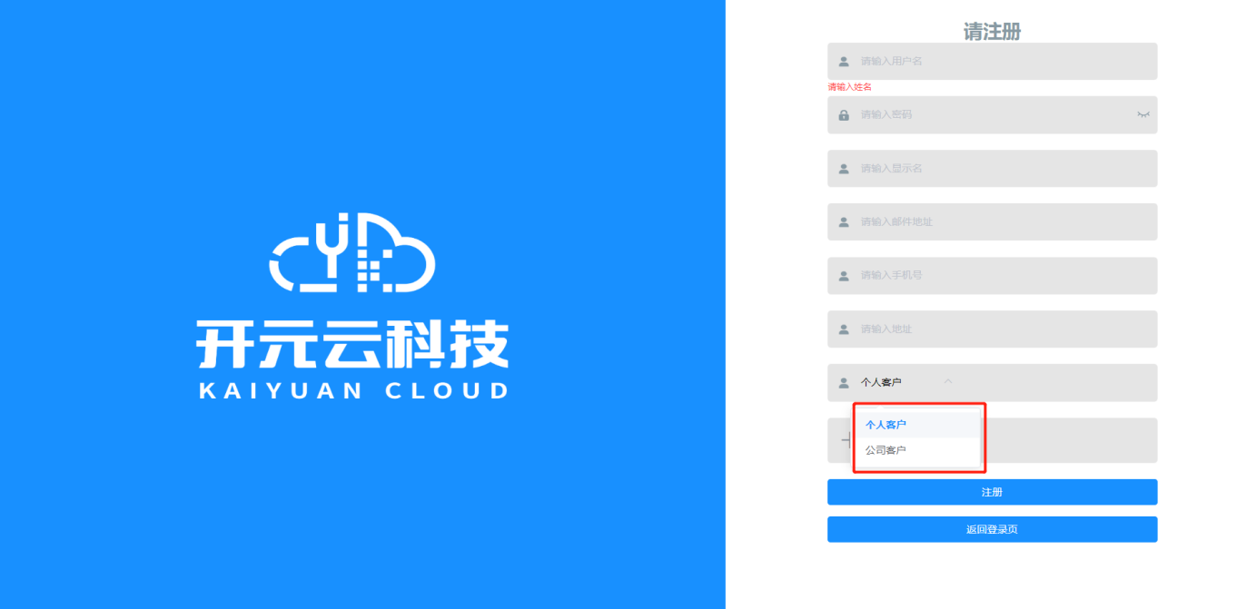1.客户注册时可选择是个人客户还是公司客户,个人客户上传身份证号,公司客户上传营业执照;

2.注册成功的第一个用户就是此机构的默认管理员;

1.2 客户登录
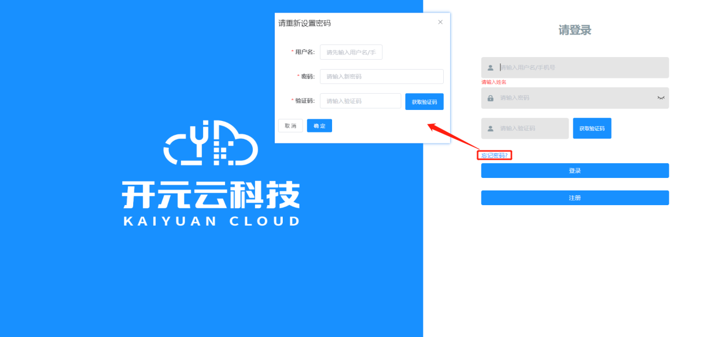1.登录的账户可以用手机号或者注册时的用户名登录;

2.忘记密码可重新设置密码,需使用注册时的手机号填写验证码;
3.最终登录时,需填写注册账户的手机号收到的验证码才可以登录;

2. 用户购买

2.1立即购买&加入购物车
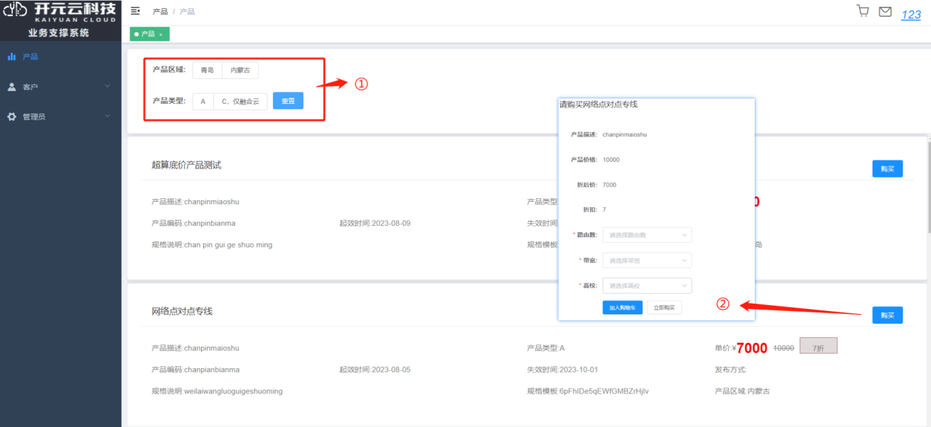1.可根据产品区域和产品类型做筛选,点击重置会清空筛选条件;
2. 点击购买,在完成选择配置项后,可选择加入购物车或者立即购买;

2.2 加入购入车
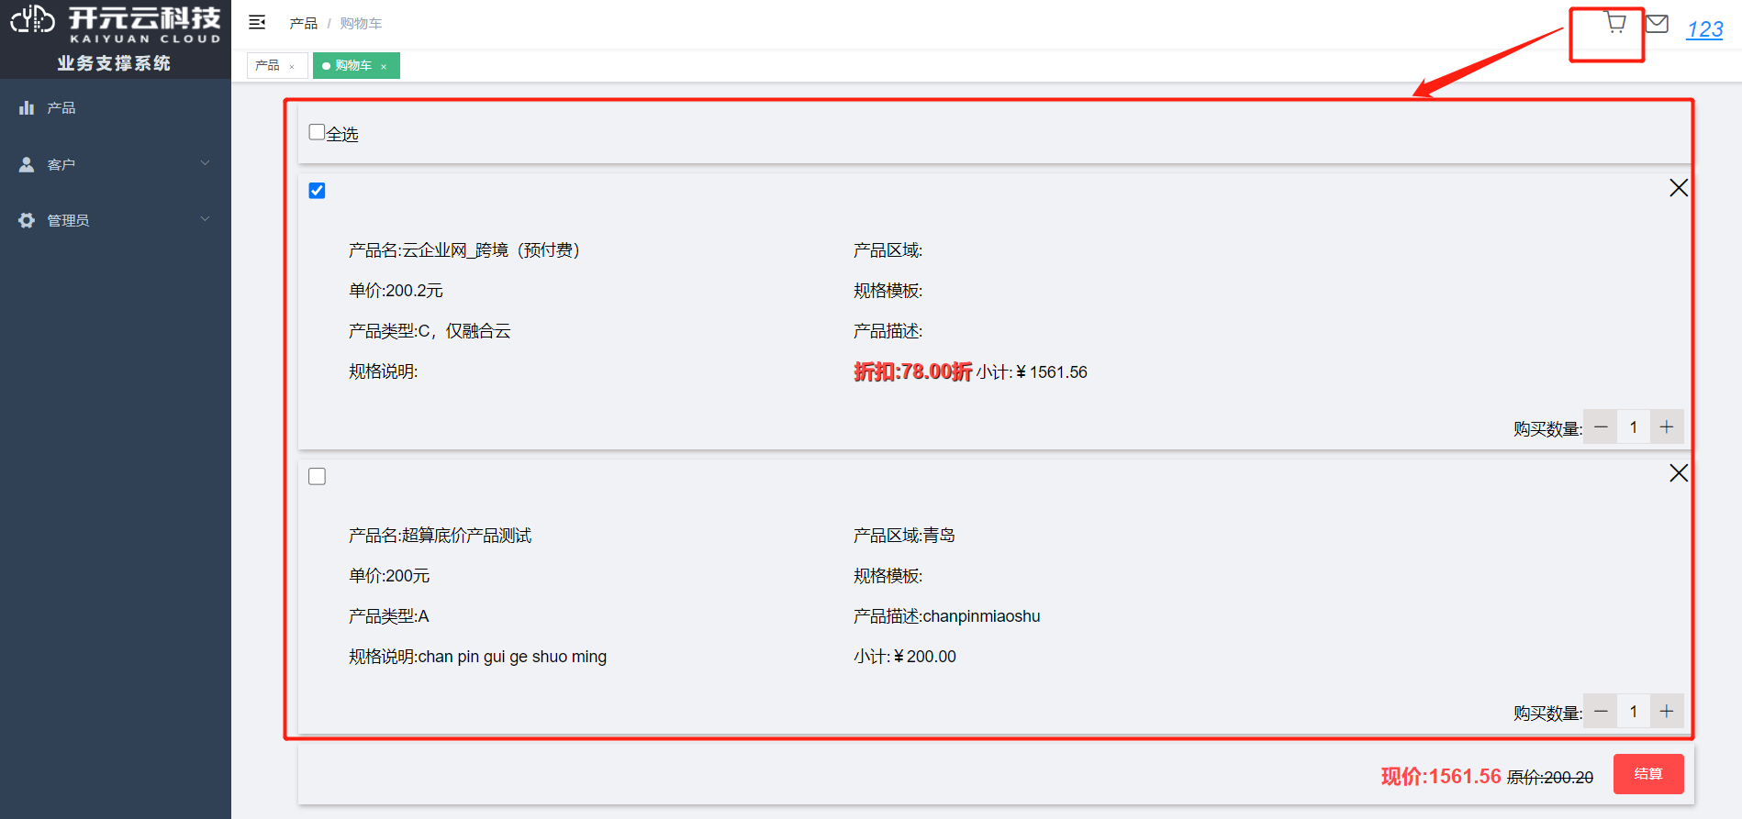1.点击购物车可跳转到购物车界面,可选择全部购买或者单独购买,或者增加购买数量;

2.3 立即购买
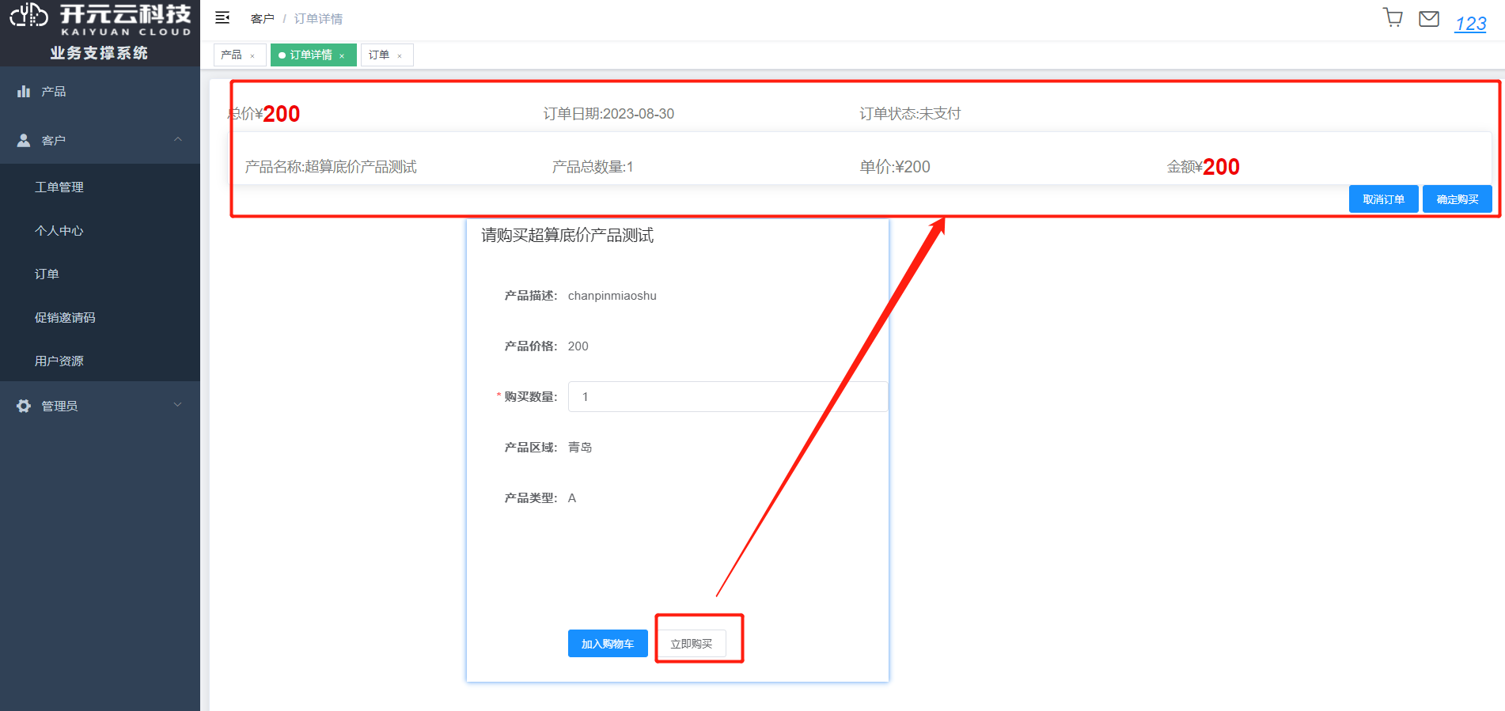
1. 点击立即购买后跳转到订单详情页面,确认订单后可购买此产品;

3. 工单管理
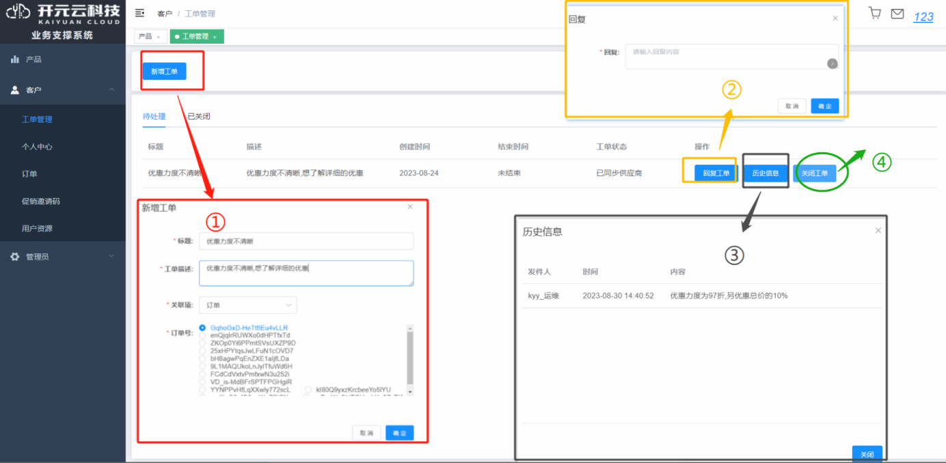
1. 新增工单,可关联相对应的订单,可对此订单做出疑问;
2. 可回复此工单;
3. 可查看工单的历史回复;
4. 可关闭此工单;
注:工单分为未处理和已处理模块,根据需求切换;

4. 个人中心
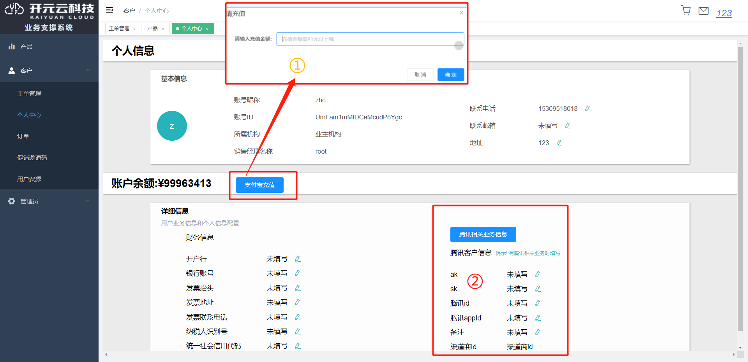
1. 可查看账户余额,并进行支付宝充值,充值金额输入后会跳转到支付宝界面进行充值;
2. 填写腾讯云相对应的信息,可购买腾讯云的产品;

5. 订单
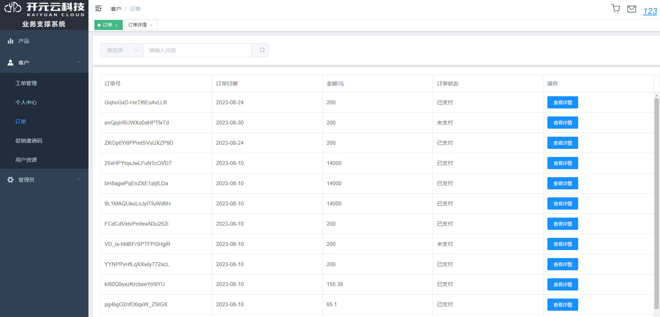
1. 显示未支付,已支付,已取消等订单;
2. 可根据订单的订单号,订单日期,订单状态来查询订单;

6. 促销邀请码
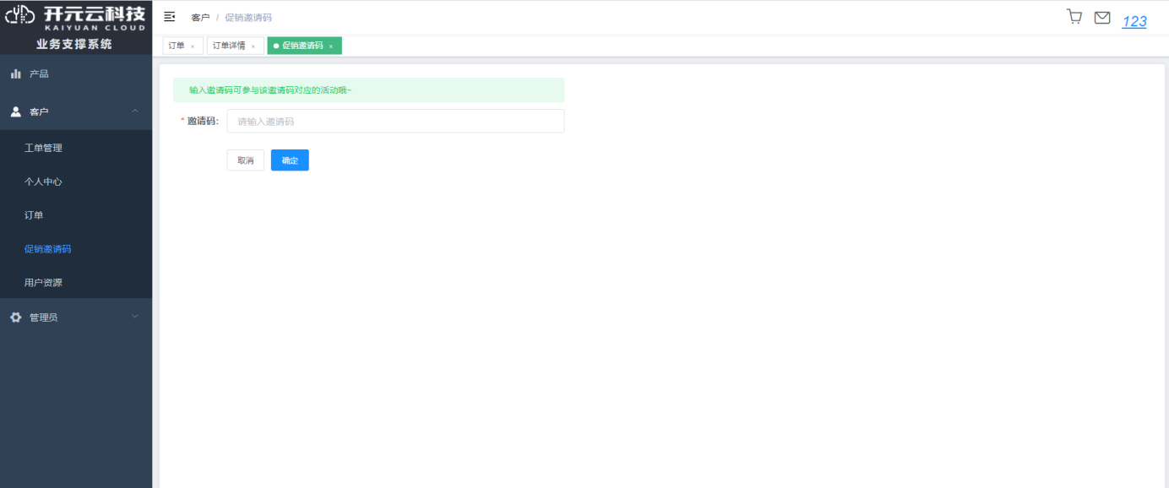1. 输入邀请码,可参与相应邀请码的促销活动;

7. 用户资源
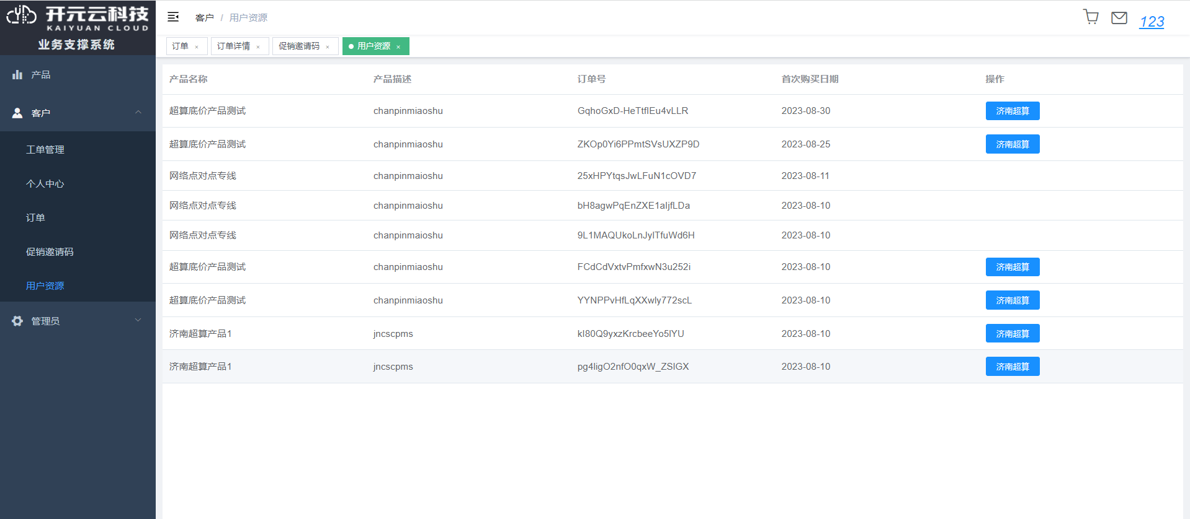
1. 显示所有购买成功的产品,济南超算的产品可跳转到济南超算的桌面;



1. 济南超算桌面;

销售

1. 客户信息列表
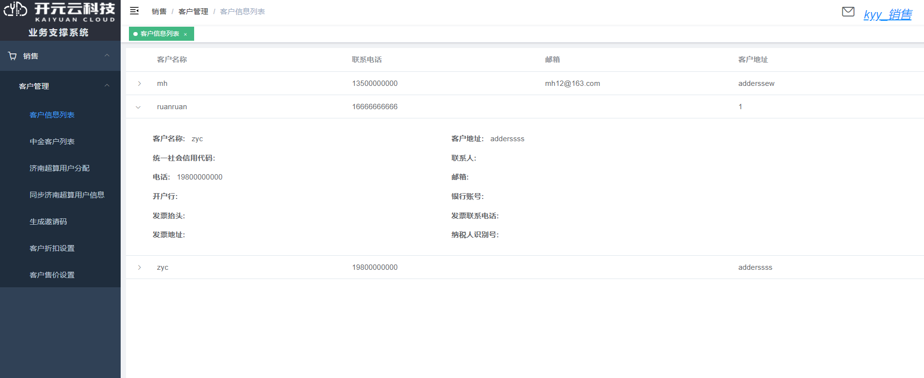

1. 显示当前销售的客户信息详情;

2. 中金客户列表
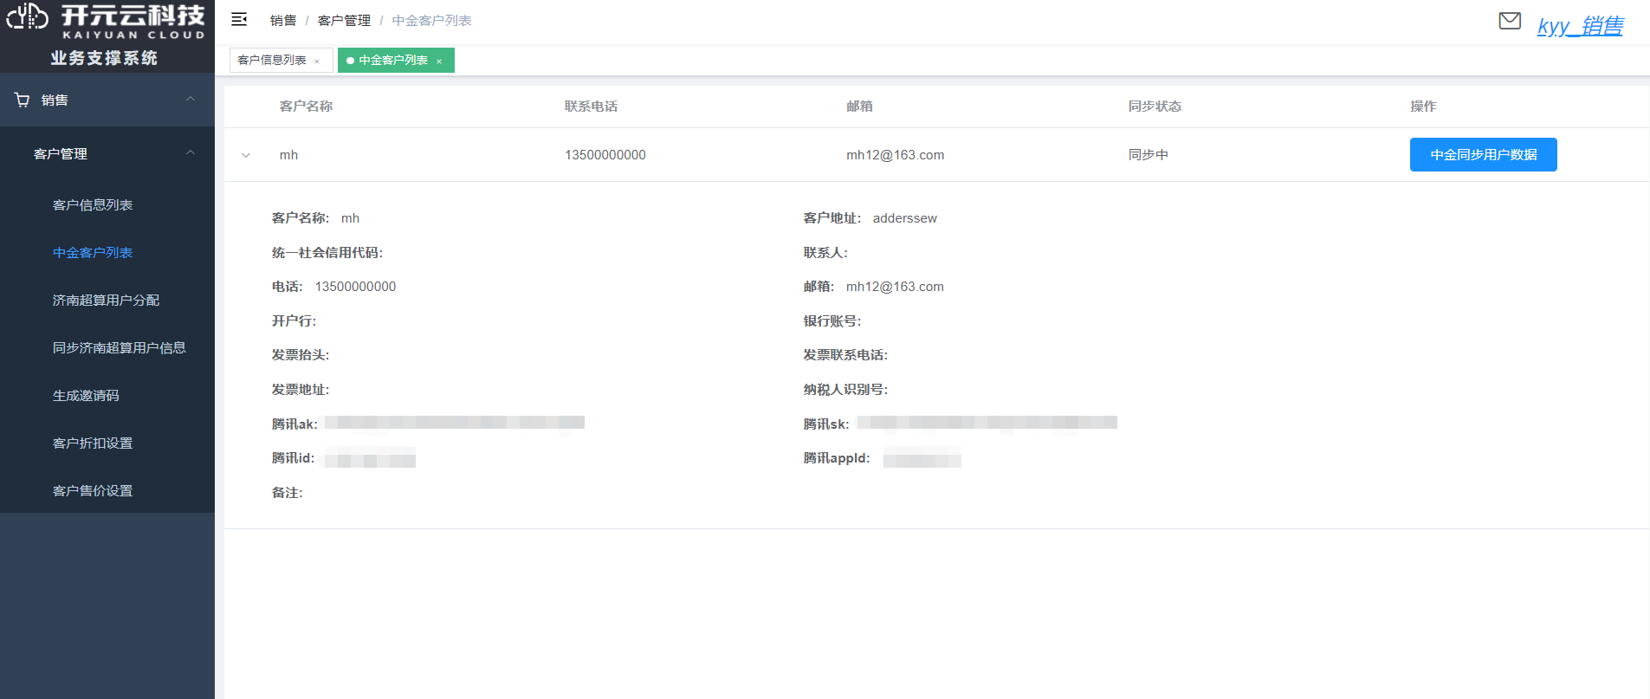
1. 显示购买的供应商为中金的产品;
2. 用户同步数据是将用户的信息同步到中金,中金需要开通白名单,开通后可购买中金的产品;(中金的产品在腾讯云平台);

3. 济南超算用户分配
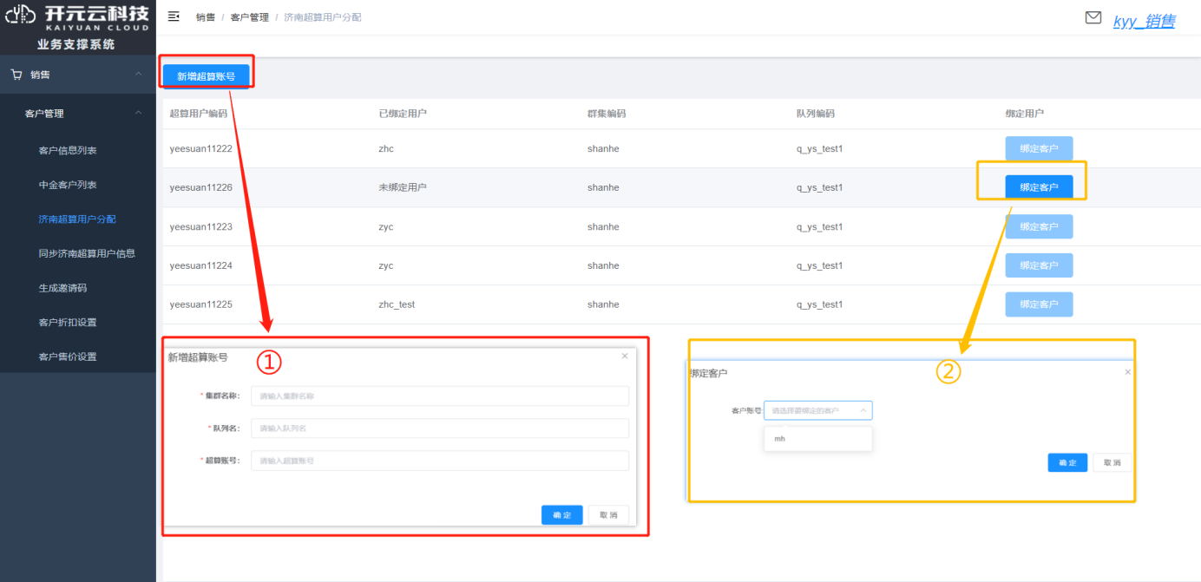

1. 新增超算账号,此账号为济南超算中心提供;

2. 客户需要绑定济南超算的账号后,可以在济南超算桌面使用其产品;

4. 同步济南超算用户信息
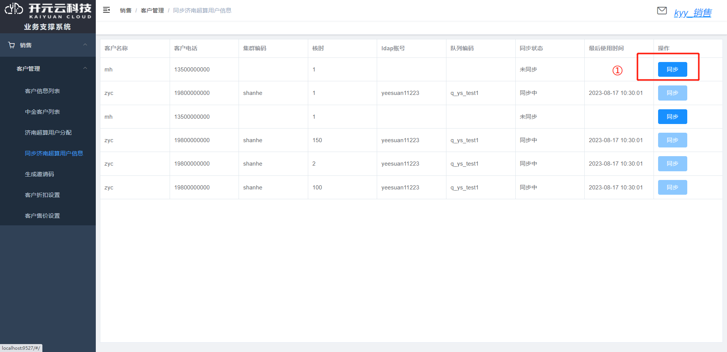

1. 点击同步可同步济南超算购买的账单;

5. 生成邀请码
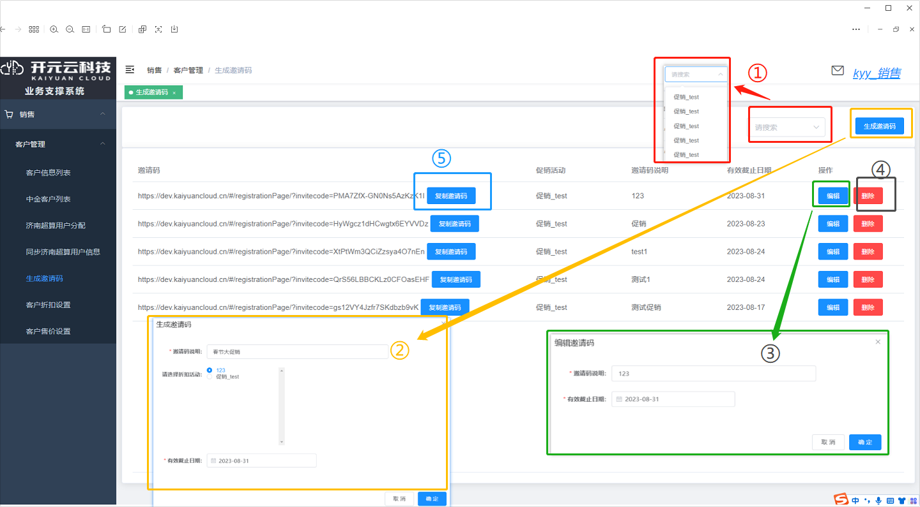

1. 可根据促销活动来搜索邀请码;

2. 生成邀请码需绑定促销活动;

3. 编辑邀请码可以更改邀请码的有效时限;

4. 可删除邀请码;

5. 可直接复制邀请码进行注册;

6. 客户折扣设置
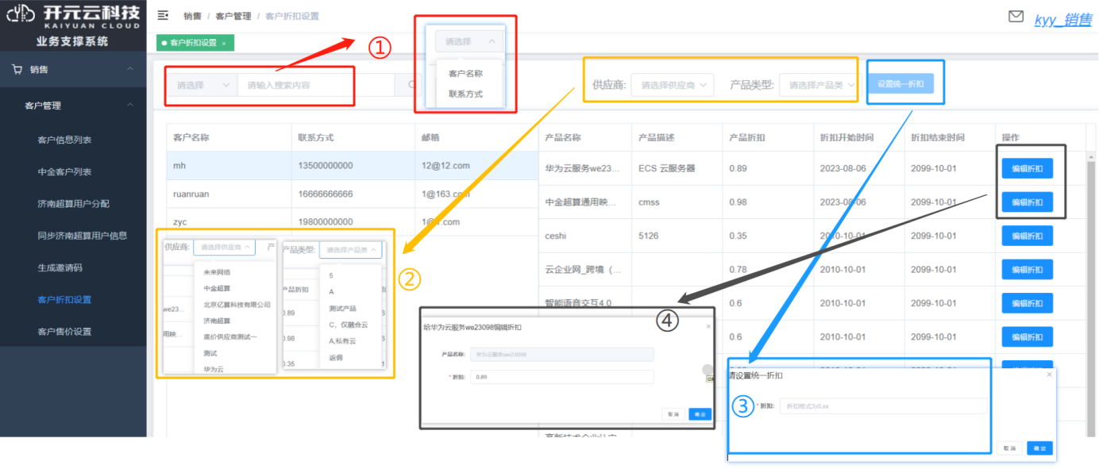1. 通过客户名称或者联系方式查询客户;

2. 通过供应商和产品类型筛选产品;

3. 筛选的多个产品进行统一的折扣设置;

4. 可对单个产品进行折扣设置;
注意:

1.此页面显示的是售价为折扣方式的产品;

2.需先点击客户,才会出现客户所对应的产品;

7. 客户售价设置
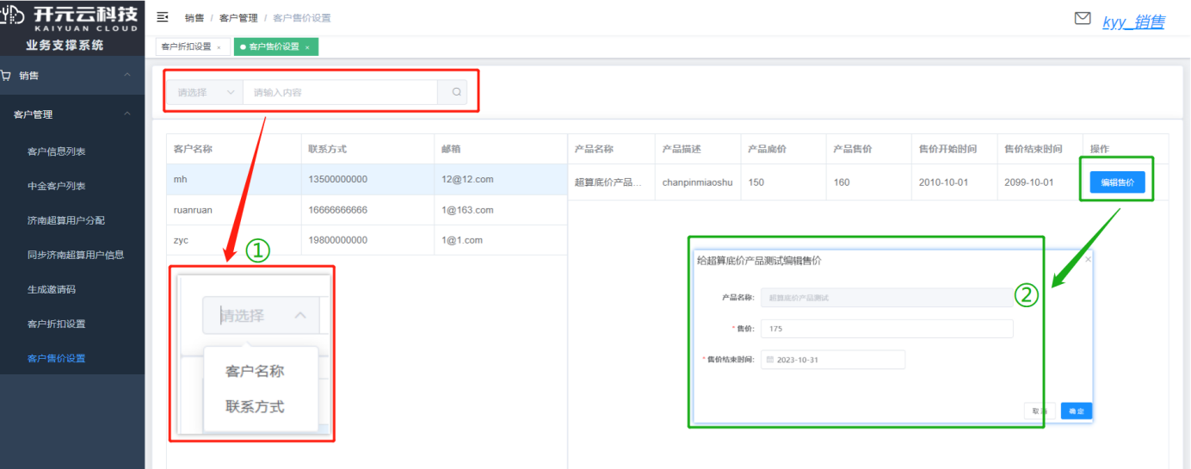

1. 通过客户名称或者联系方式查询客户;

2. 点击编辑售价按钮可更改产品的售价和此售价的有效期;
注意:

1. 此页面显示的是销售方式为售价的产品;

2. 需先点击客户,才会出现客户所对应的产品;

财务

1. 客户充值

1.1客户线下充值
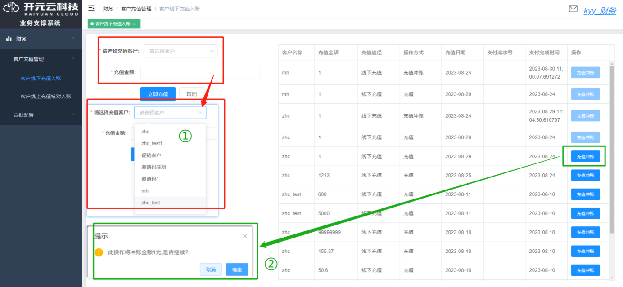
1. 可通过客户的姓名查询,输入充值金额,点击确认可立即充值;

2. 充值充值可撤销充值的金额;

运维

1. 手工工单处理
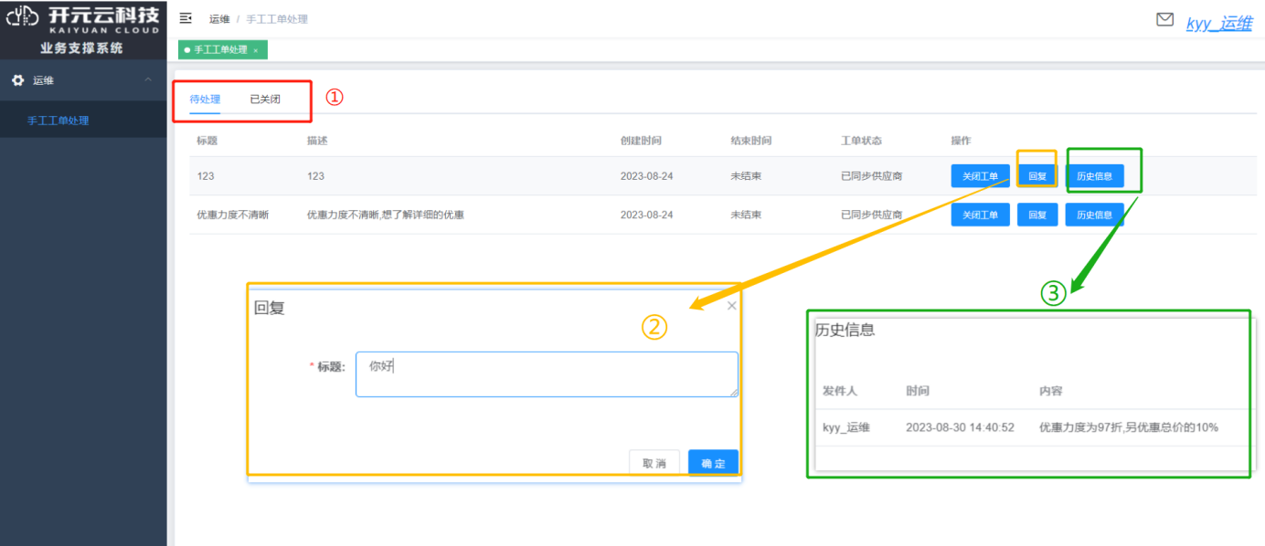1. 工单根据状态分为待处理和已关闭,根据需求切换;

2. 运维人员根据客户提出的疑问进行回答;

3. 查看和客户的历史信息记录;

4. 对话结束可关闭工单;

运营

1. 供应商管理

1.1添加&&修改供应商
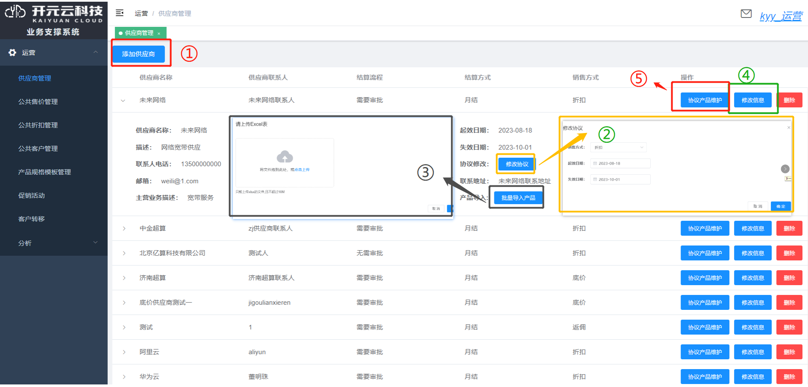

1. 添加供应商;
2. 修改协议,可修改供应商产品的销售模式;
3. 上传excel表,批量上传产品;
4. 修改供应商的基本信息;
5. 去往单独添加产品页面;

1.2 添加&&修改产品
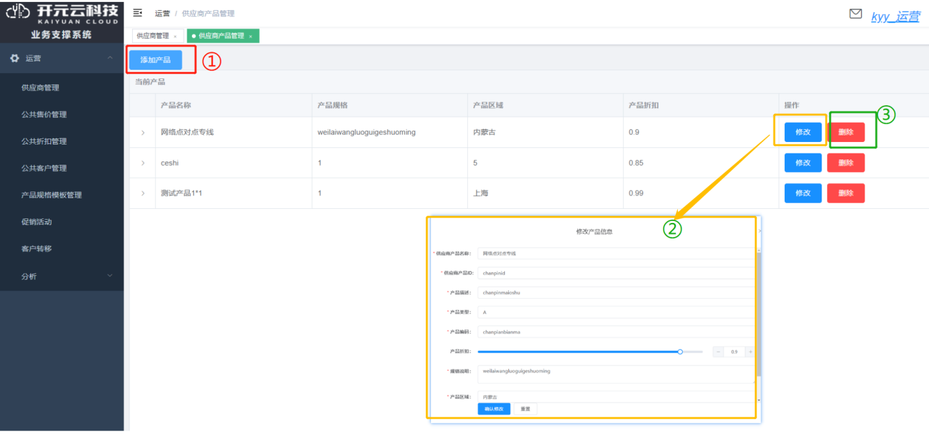
1. 添加供应商下的产品;
2. 修改产品的信息;
3. 删除产品;

2. 公共售价管理
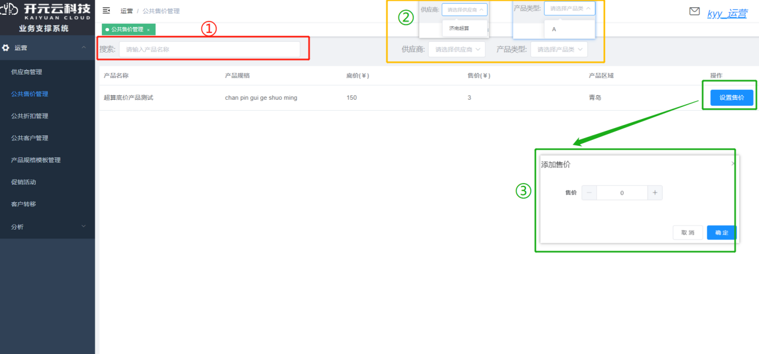

1. 可根据产品名称搜索产品;

2. 可根据供应商和产品类型筛选产品;

3. 对销售方式为底价的产品进行售价设置;
注意:添加底价产品之后必须进行售价设置,否则客户无法浏览此产品;

3. 公共折扣管理
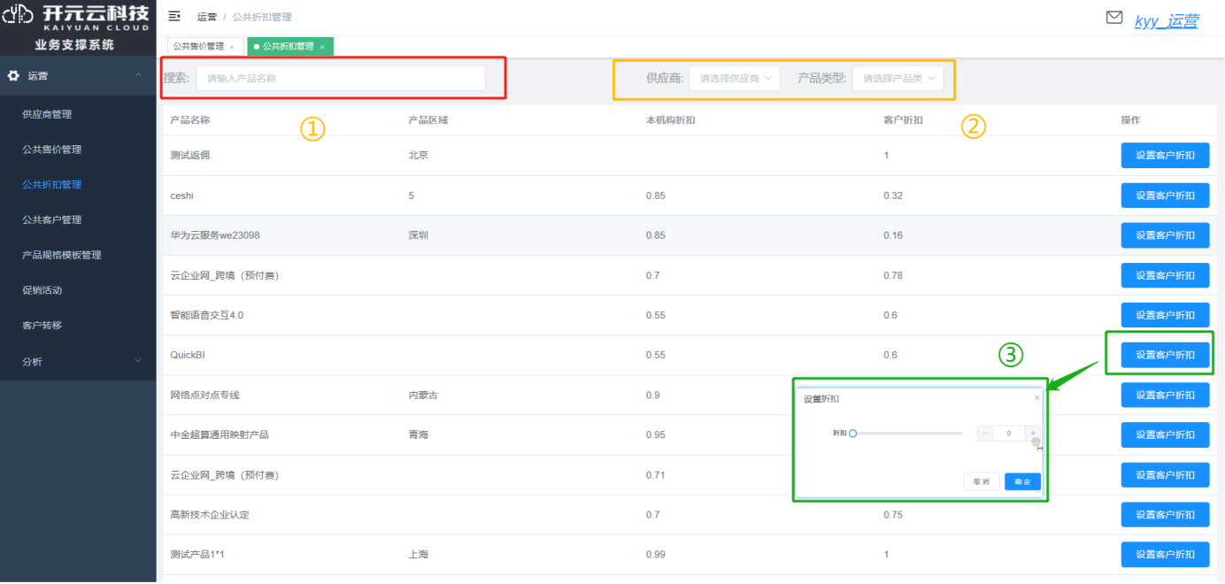

1. 可根据产品名称搜索产品;

2. 根据供应商和产品类型筛选产品;

3. 对销售方式为折扣的产品进行折扣设置;
注意:添加折扣产品之后必须进行折扣设置,否则客户无法浏览此产品;

4. 公共客户管理
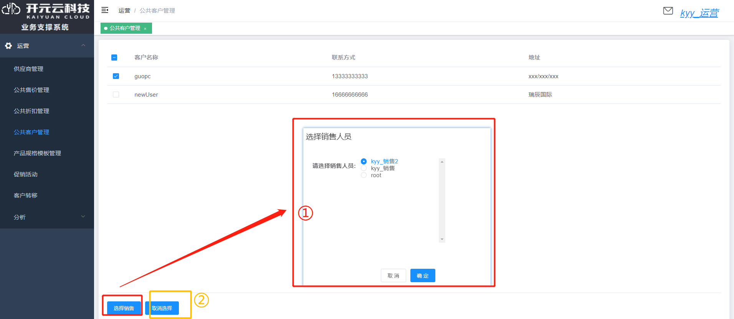

1. 可以给公共客户分配销售人员;

2. 可取消已选择的公共客户;
注意:没有通过邀请码注册,是自主注册的客户都是公共客户;

5. 促销活动
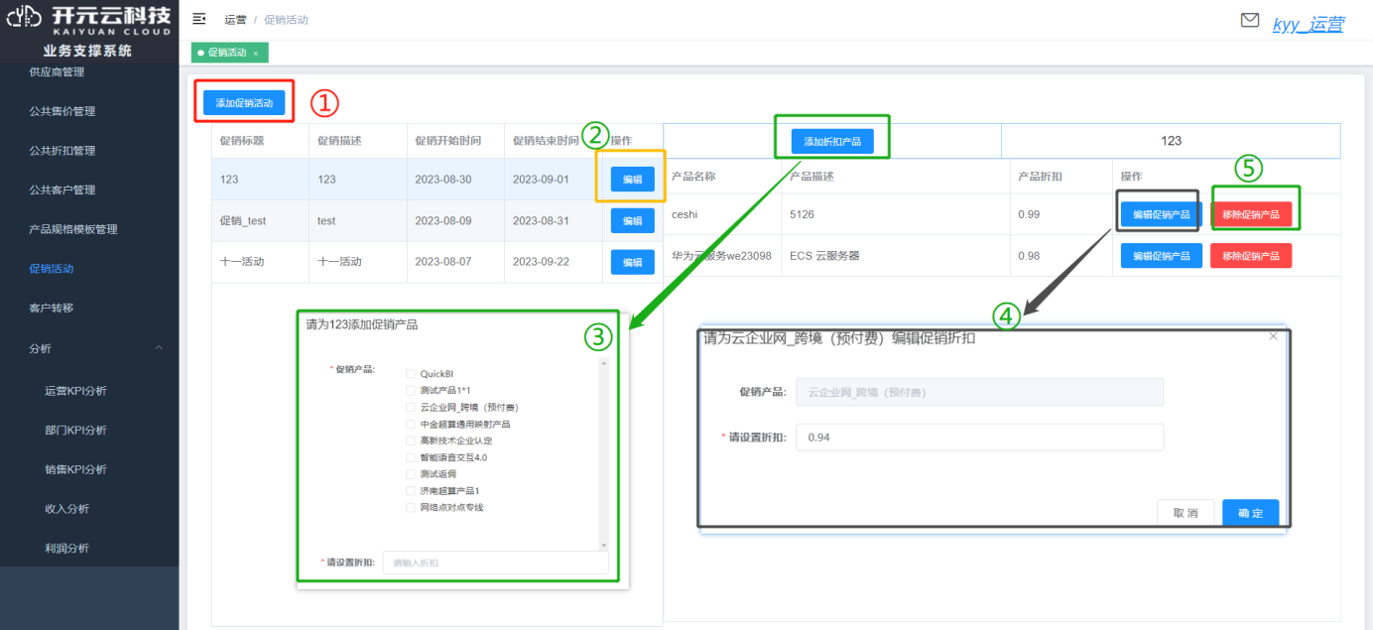

1. 添加一个促销活动,并添加促销活动的生效日期及失效日期;

2. 变价促销活动,可更改生效日期,失效日期等信息;

3. 可以为促销活动批量添加促销的产品并设置统一的折扣;

4. 可更改单独一个产品的折扣;

5. 将促销产品从促销活动中移除;

6. 客户转移
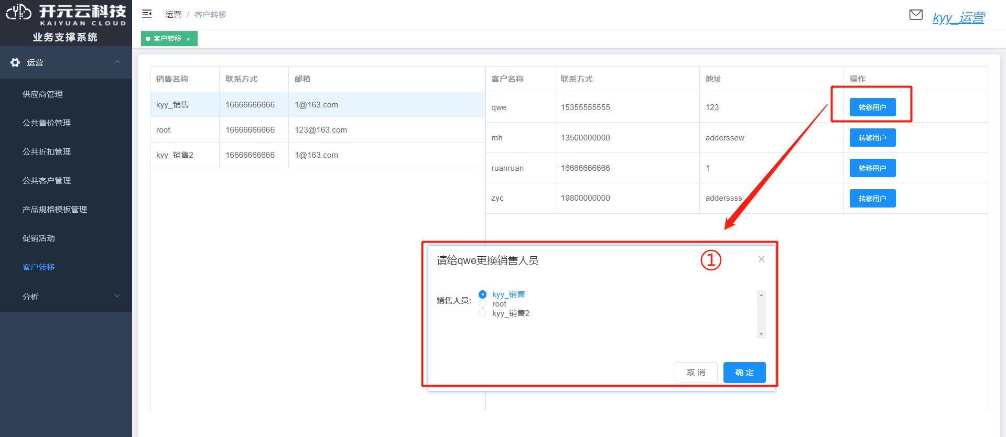

1. 可以给客户更换销售人员;
注意:需先点击销售人员后,会显示销售人员名下的客户;

管理员

1. 本机构用户角色配置
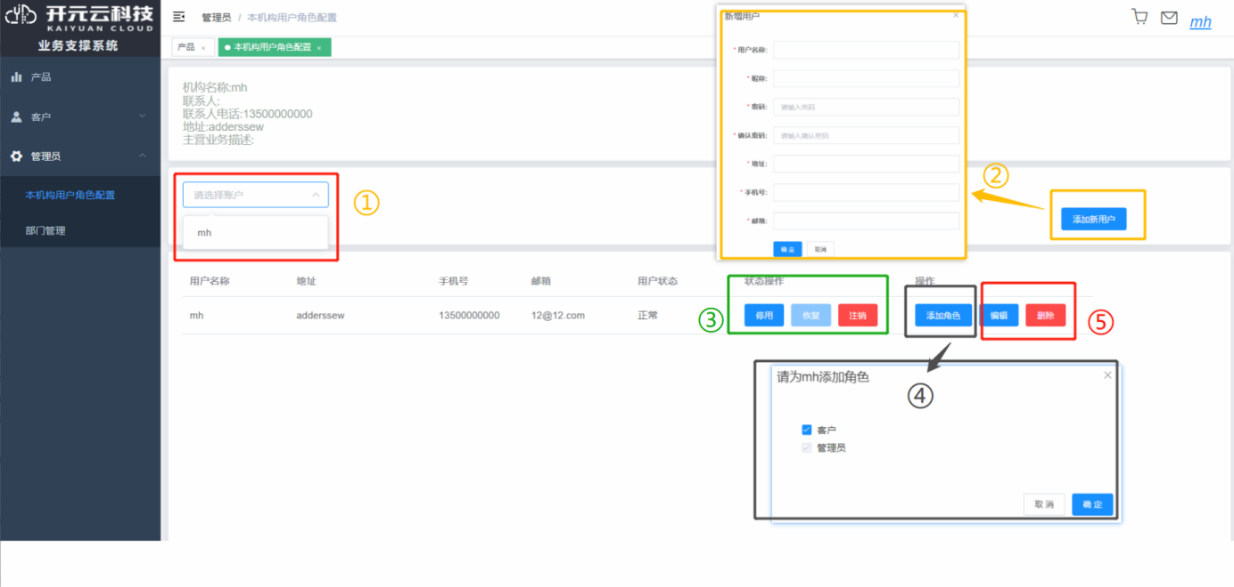

1. 可根据用户的账号名去查询;
2. 新增一个机构下的用户;
3. 机构下的用户账号可以进行停用,恢复和注销;停用之后可以恢复,注销之后无法恢复;
4. 新增用户后必须要给此用户添加角色,才可以正常使用;
5. 编辑可以修改用户账户的基本资料,删除账户后无法登录;
注意:

1. 请谨慎使用注销功能和删除功能,一旦删除或者注销后,账户将无法登录;

2. 部门管理
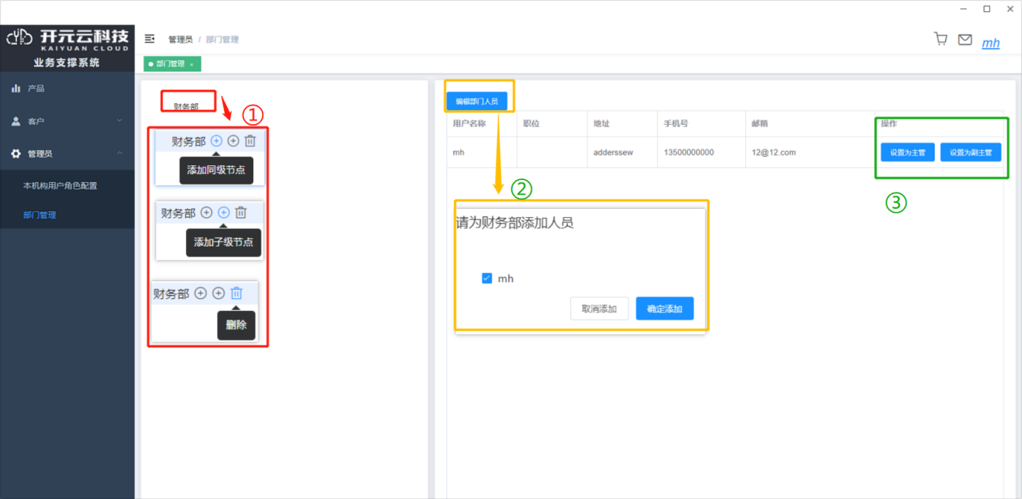

1. 可添加同级部门或者子级部门,可删除部门;

2. 可批量为某个部门增加或者去除成员;

3. 可将部门的某个成员添加主管或者副主管;
注意:一个成员只能担任一个职位;

